智能客服测试平台
操作说明文档
版本 V3.0 | 2026年6月

第1章 登录与首页概览

1.1 系统登录
打开浏览器，访问系统地址，进入 SSO 登录页面。使用钉钉扫描二维码完成身份认证，扫码成功后系统自动跳转到首页，右上角显示当前登录用户名称。
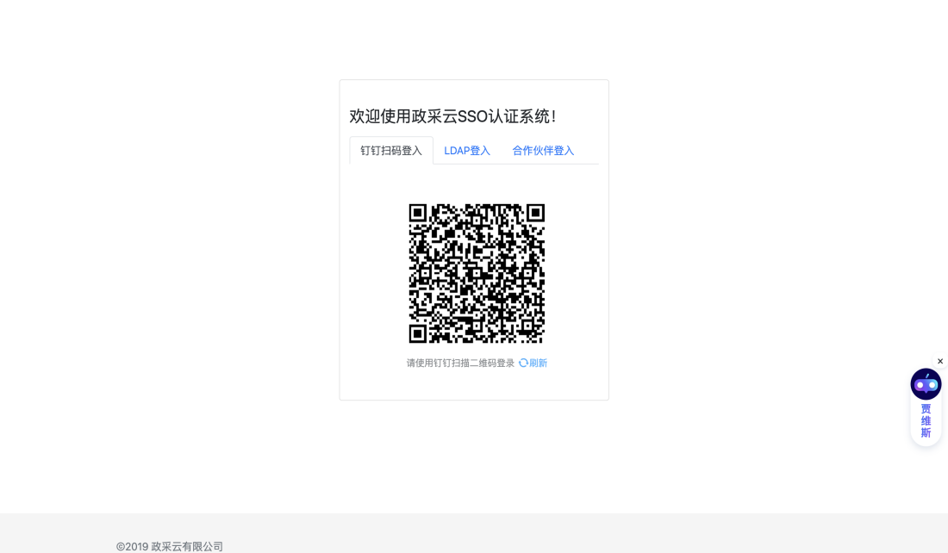
图1-1 SSO登录页面

1.2 首页概览
登录后进入文稿管理首页，左侧为功能导航菜单，右侧为文稿列表。
导航菜单包含以下功能模块：
• 文稿管理 — 上传和管理交底稿文档
• 测试用例 — 查看、审核和管理AI生成的测试用例
• 数据集 — 组建用例数据集，用于执行计划
• 执行计划 — 创建执行计划并启动自动测试
• 操作记录 / 用户授权 / 系统配置 — 管理员功能
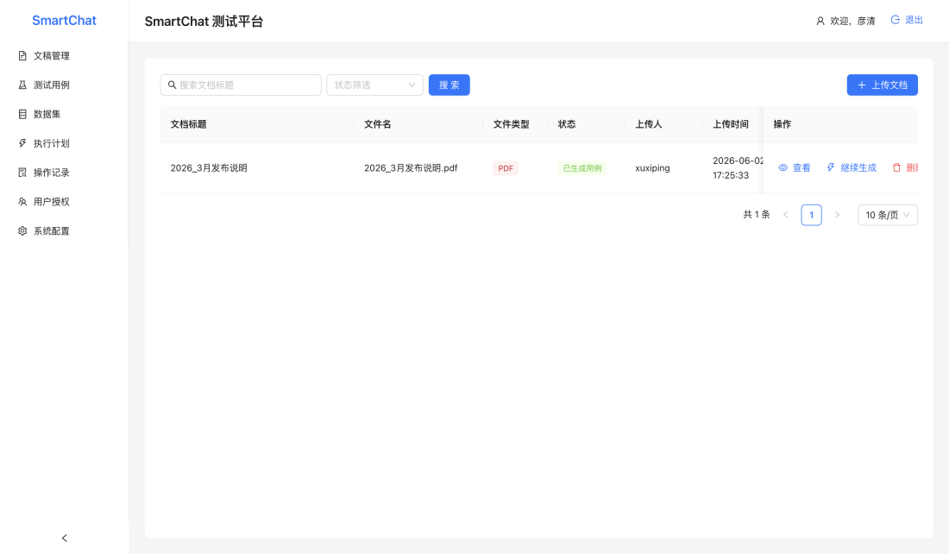
图1-2 首页概览

第2章 交底稿上传与解析

2.1 上传文档
在文稿管理页面点击"上传文档"按钮，弹出上传对话框，选择 PDF/Word 等格式的交底稿文件上传。
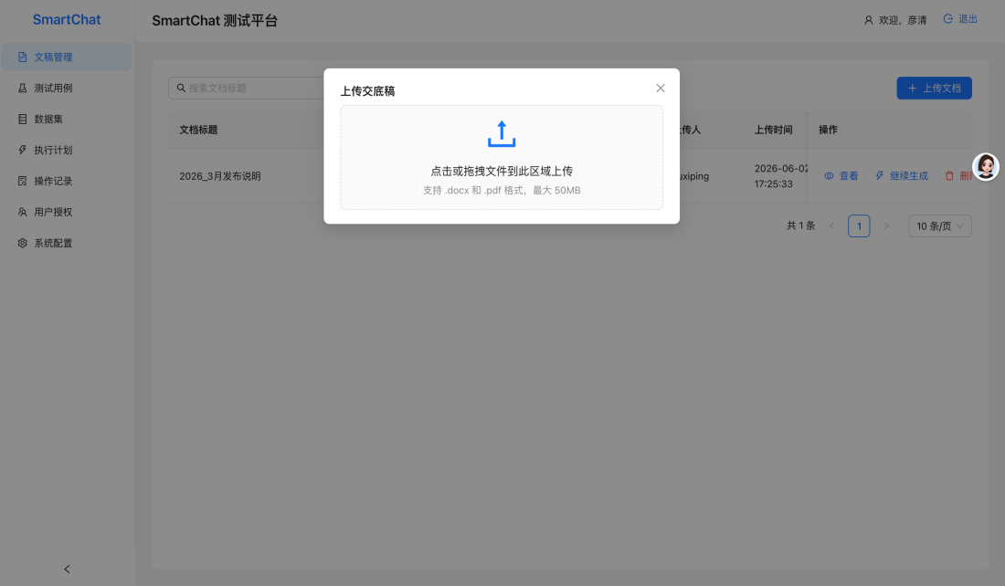
图2-1 上传交底稿

2.2 文档解析与用例生成
文档上传后系统自动解析，提取交底稿中的关键业务信息。解析完成后可点击"继续生成"或"重新生成"按钮触发 AI 自动生成测试用例。
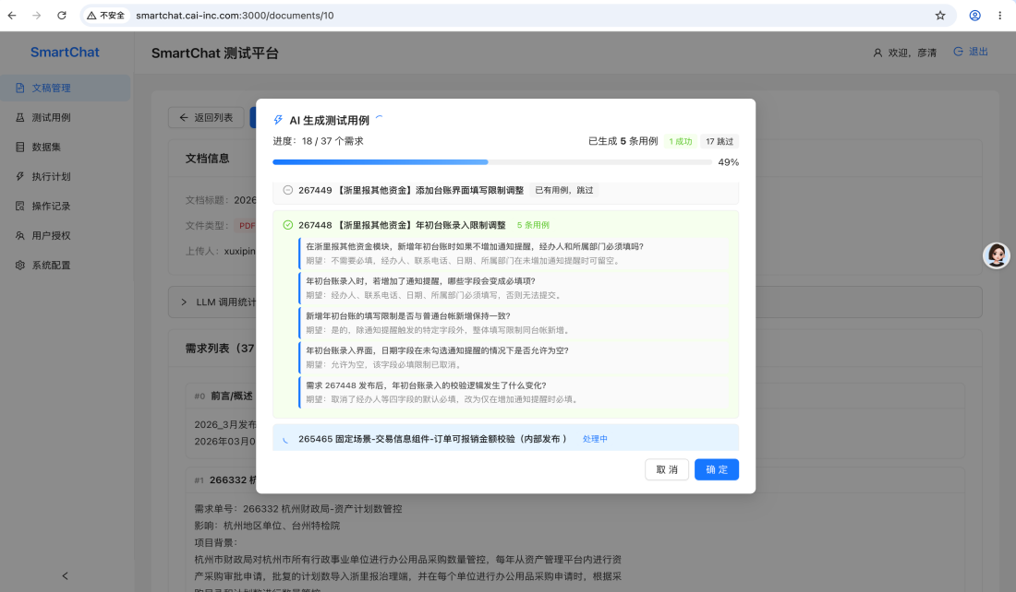
图2-2 解析与用例生成

第3章 AI生成测试用例

3.1 查看文档详情
在文稿管理列表页点击文档行进入详情页。详情页展示文档基本信息（标题、文件名、类型、状态）以及解析出的各个 section 内容。
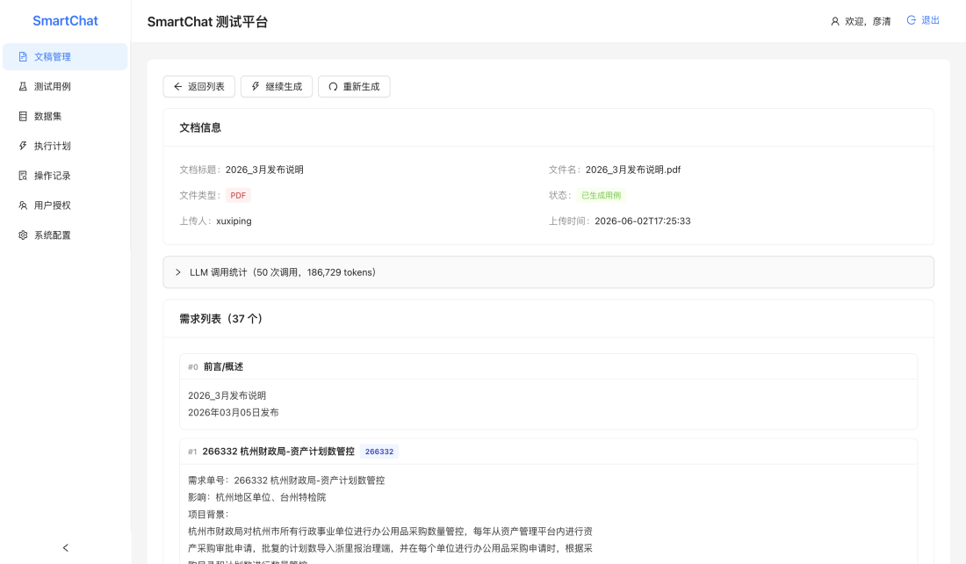
图3-1 文档详情页

3.2 触发AI生成
点击"继续生成"按钮弹出 AI 生成进度弹窗，通过 SSE 实时推送进度条和已生成用例数量。如需重新生成，点击"重新生成"按钮，系统会先确认清除范围。
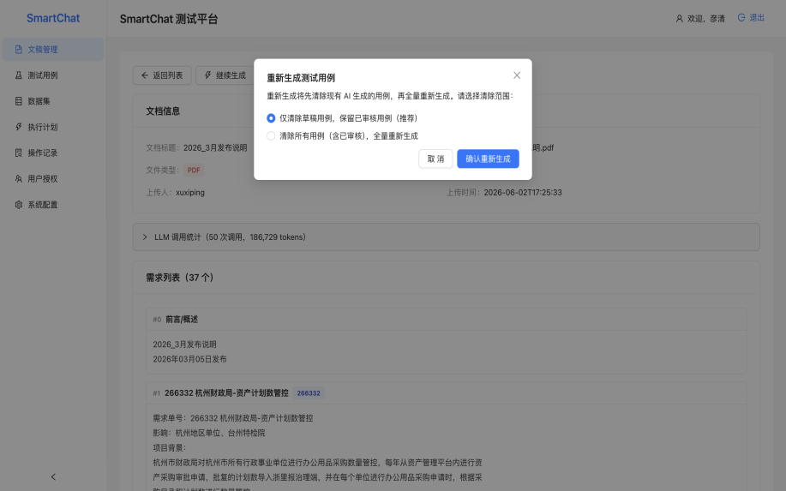
图3-2 重新生成确认弹窗
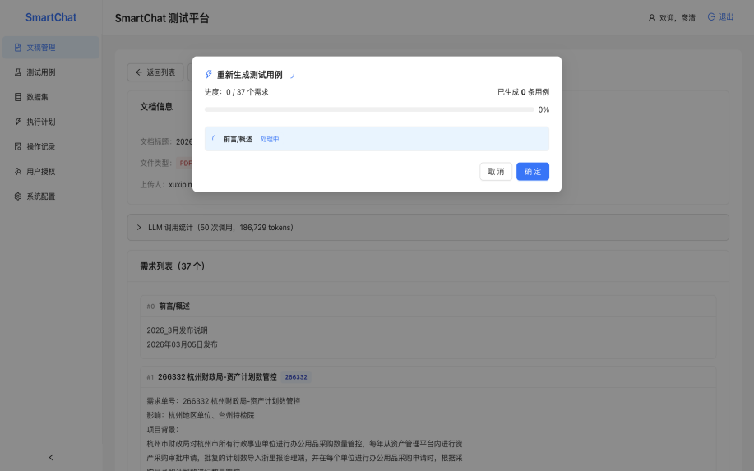
图3-3 AI生成进度弹窗

3.3 LLM调用统计
文档详情页底部展示 LLM 调用统计面板（可展开），查看每次调用的模型、输入/输出 tokens、耗时等详细信息。
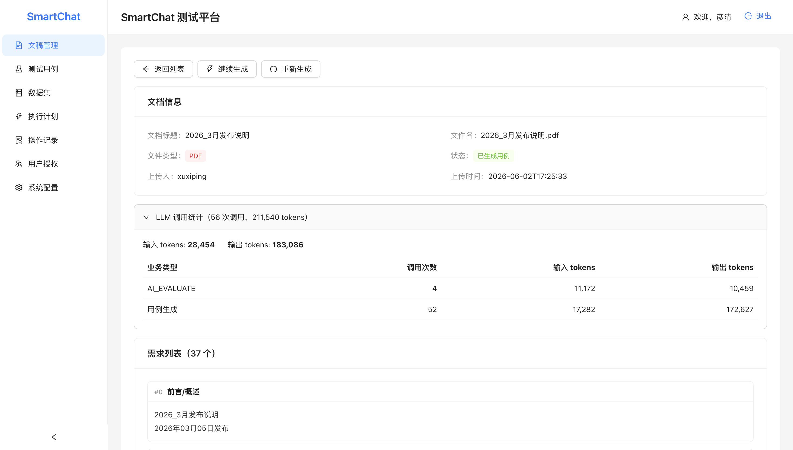
图3-4 LLM调用统计面板

第4章 测试用例管理与审核

4.1 测试用例列表
在左侧导航点击"测试用例"，进入用例列表页。列表展示 ID、问题、期望回答要点、数据来源、状态、创建时间等。
页面支持：关键词搜索、状态筛选、交底稿筛选、批量审核（勾选多条后点击批量审核按钮）。
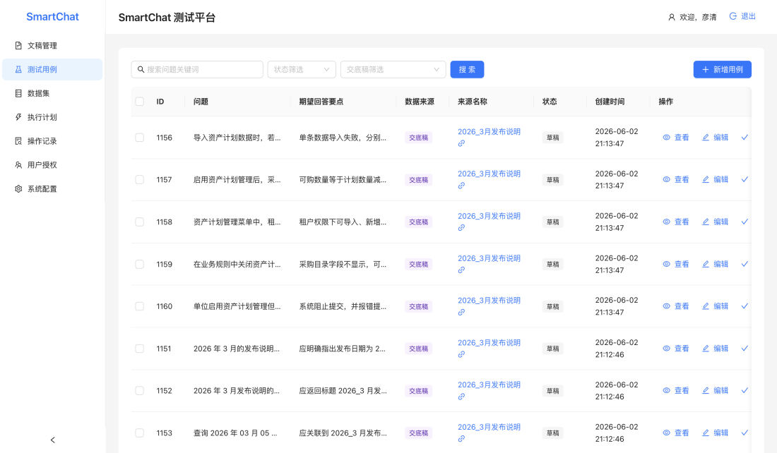
图4-1 测试用例列表页

4.2 用例详情查看
点击用例行的"查看"按钮打开详情抽屉，展示用例完整信息：问题、期望回答要点、来源文档内容、参考依据等。
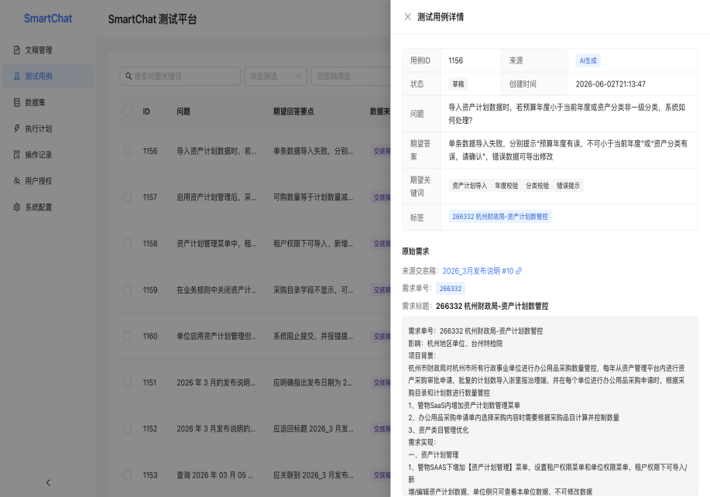
图4-2 测试用例详情抽屉

第5章 数据集管理

5.1 数据集列表
数据集是测试用例的集合，用于组织要执行的用例。点击"创建数据集"可新建数据集并选择关联的用例。列表展示名称、用例数、执行次数、状态等。
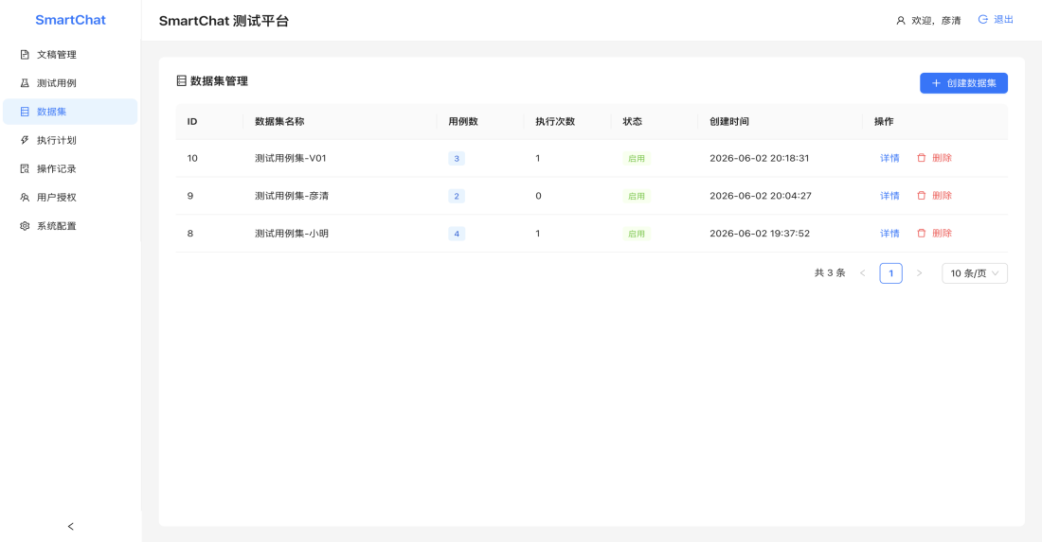
图5-1 数据集列表页

5.2 数据集详情
点击"详情"按钮进入详情页，展示用例总数、执行次数、数据来源分布进度条、关联用例列表。
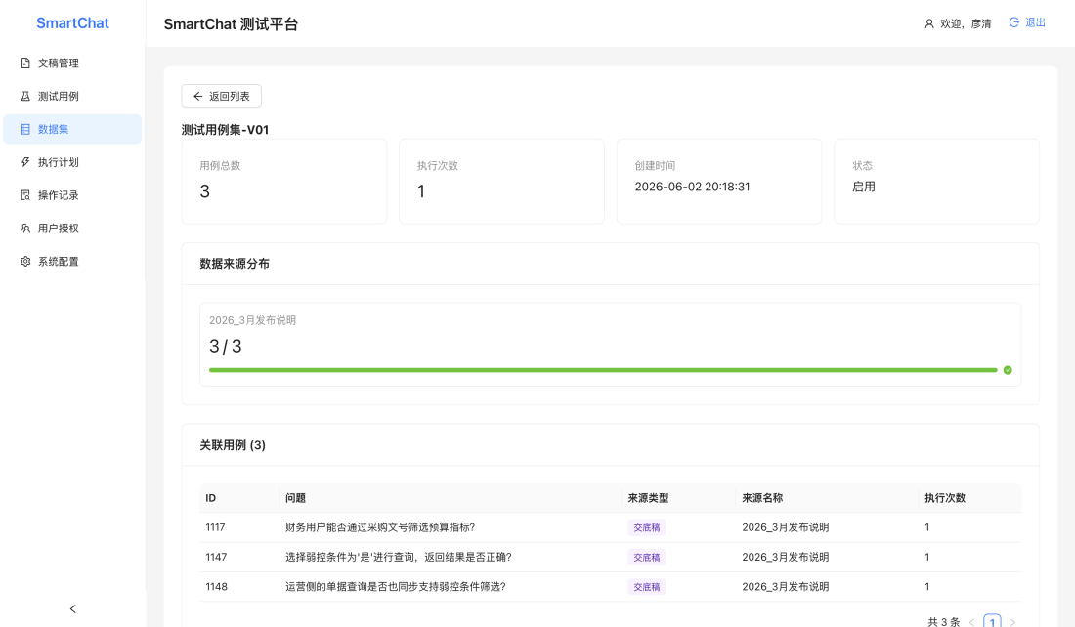
图5-2 数据集详情页

第6章 创建与执行计划

6.1 创建执行计划
在执行计划页面点击"创建计划"按钮，弹出创建对话框。填写计划名称、选择目标系统，可选择"测试用例"或"数据集"作为执行对象，勾选 2-3 条用例后提交创建。
建议每次执行计划包含 2-3 条用例，便于观察结果。
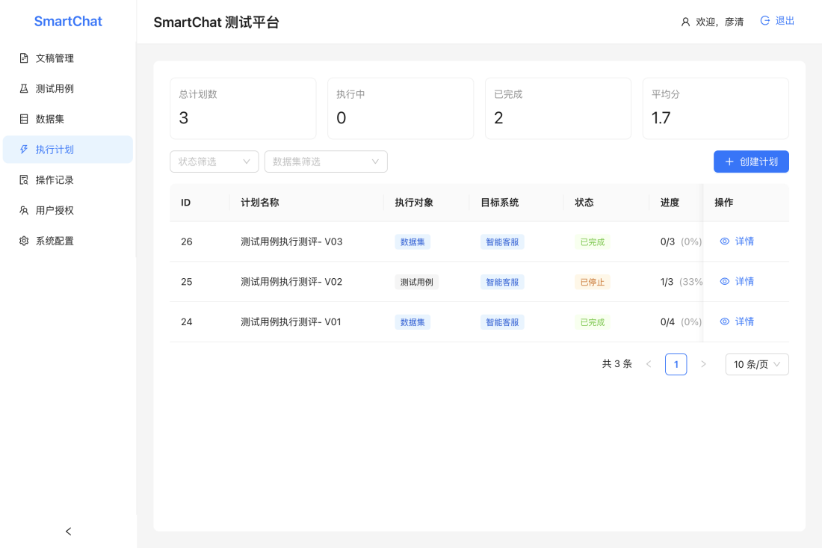
图6-1 创建执行计划弹窗

6.2 执行计划列表
页面顶部展示统计概览：总计划数、执行中数量、已完成数量、平均分数。列表展示每个计划的名称、执行对象、目标系统、状态、进度、均分等。
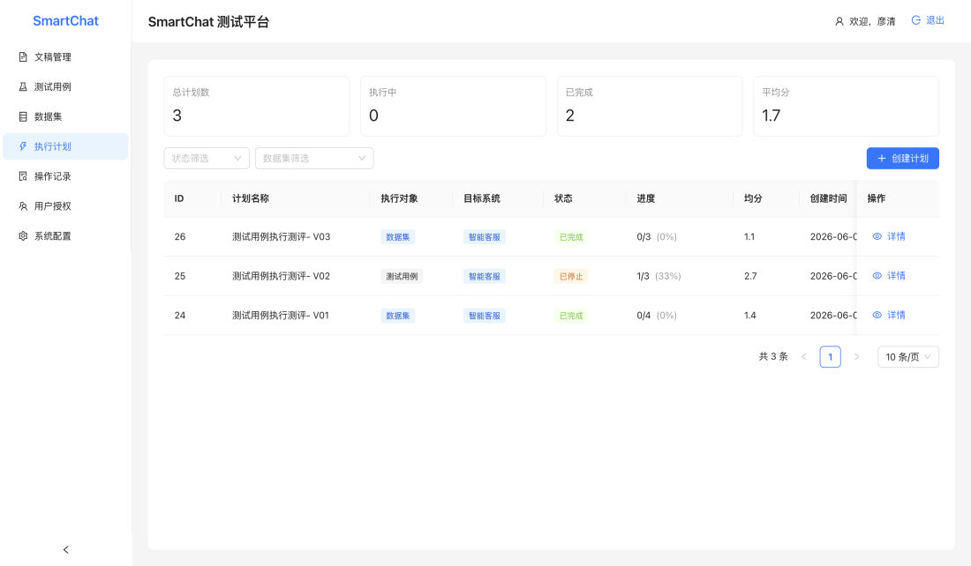
图6-2 执行计划列表页

6.3 执行计划详情
点击计划的"详情"按钮进入详情页。页面展示计划基本信息、完成进度条、综合均分、通过率、LLM调用统计，以及每条用例的执行结果列表（包含响应时间、综合分、是否通过）。
执行过程中，SSE 实时推送进度更新，页面自动刷新状态。
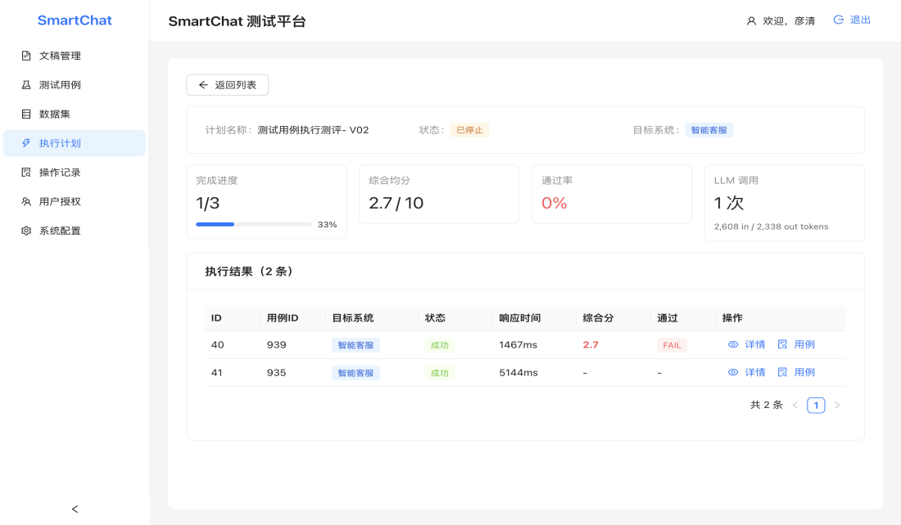
图6-3 执行计划详情页

第7章 执行结果与评分报告

7.1 执行结果详情
在执行计划详情页，点击某条执行结果的"详情"按钮，打开结果详情抽屉。抽屉展示完整的评分信息：
• 综合评分 — 各维度加权后的总分
• AI语义评分明细 — 准确性、完整性等维度的分项得分
• AI评价 — LLM 对回答质量的文字评述
• 目标系统实际回答内容 — 被测系统返回的原始回复
• 响应时间与是否通过 — 技术指标和判定结果
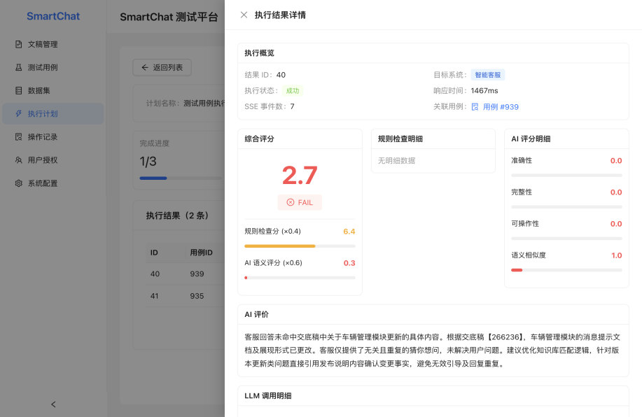
图7-1 执行结果详情（评分明细与AI评价）

7.2 LLM调用统计
执行计划详情页同时展示 LLM 调用统计（调用次数、输入/输出 tokens），可展开查看每次调用的详情。文档详情页也有独立的 LLM 统计面板（参见第3章）。

图7-2 LLM调用统计

第8章 管理员功能

8.1 系统配置
管理员可在"系统配置"页面配置模型参数（AI模型选择、温度参数）和评分参数（各评分维度的权重和阈值）。
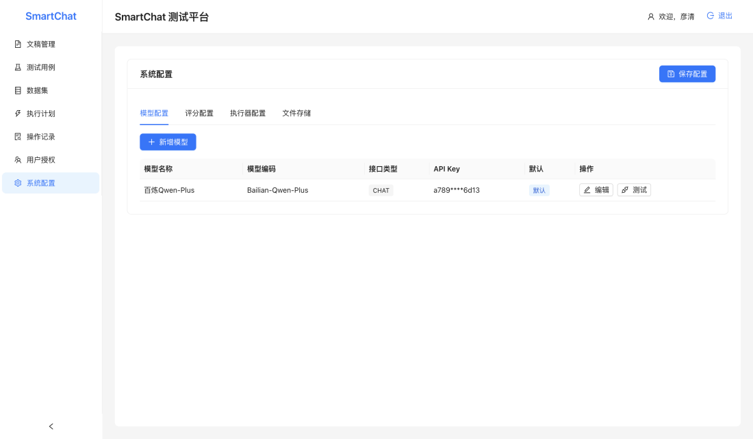
图8-1 系统配置页

8.2 用户授权管理
管理员可在"用户授权"页面查看所有用户列表，为用户分配角色（管理员/普通用户）。
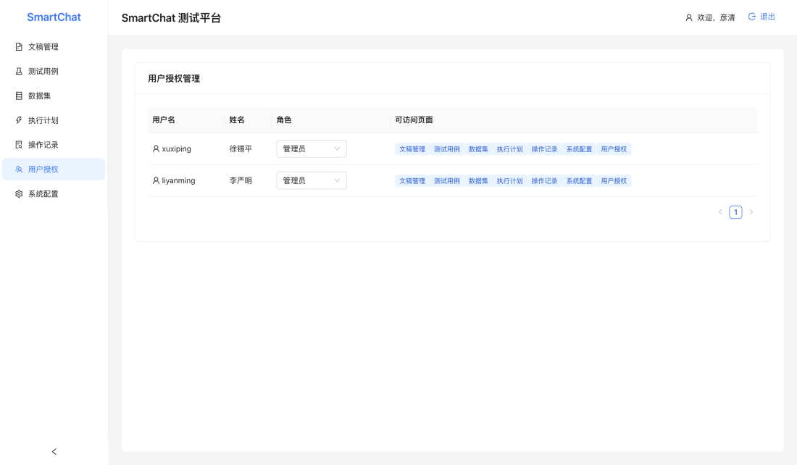
图8-2 用户授权管理页

8.3 操作记录
管理员可在"操作记录"页面查看系统所有操作日志（操作时间、用户、操作类型、目标类型、详情）。支持按操作类型、用户名、日期范围筛选。
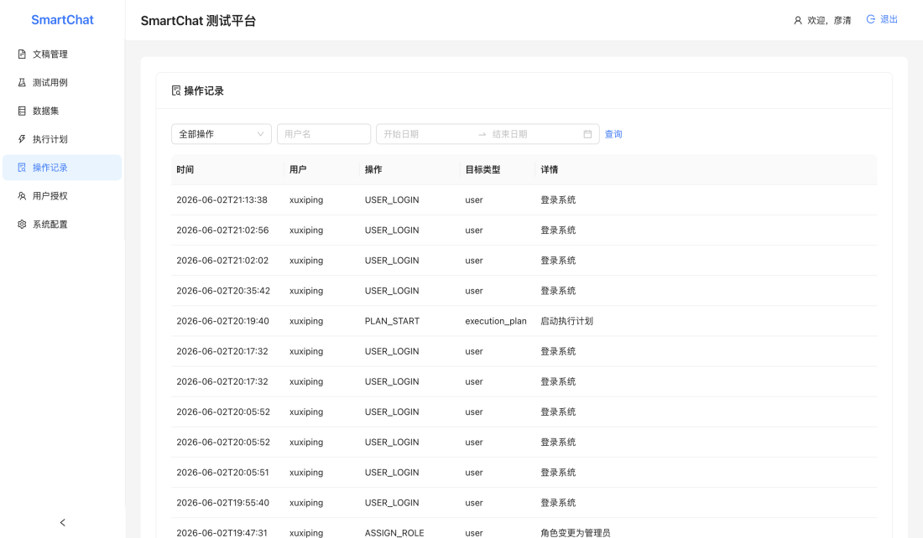
图8-3 操作记录页

